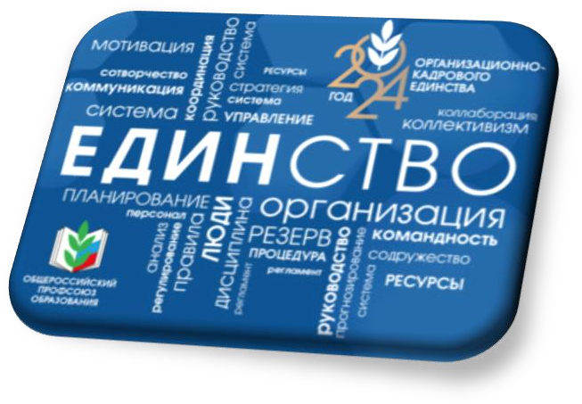
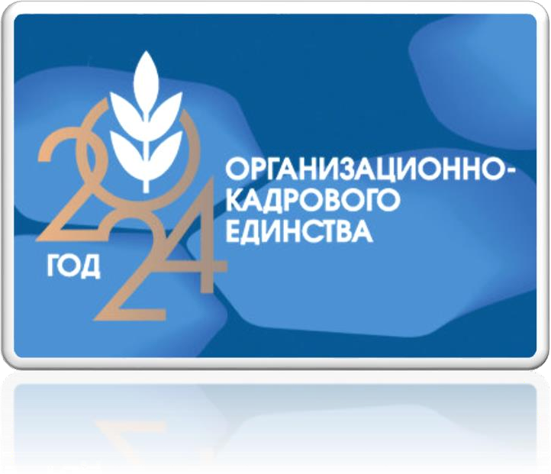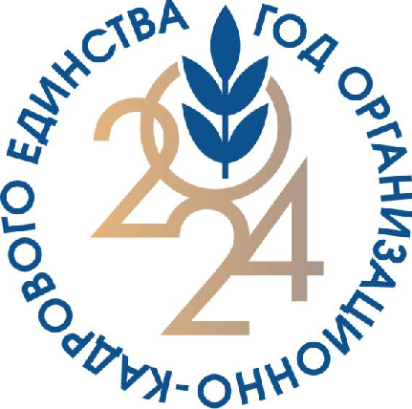Исполнительный комитет Общероссийского Профсоюза образования принял постановление
«О тематическом годе Общероссийского Профсоюза образования
в 2024 году».
Заседание состоялось 6 декабря 2023 года. В связи с проведением в 2024 году отчетов и выборов профсоюзных органов в
Профсоюзе Исполнительный комитет постановил:
- Объявить 2024 год в Общероссийском Профсоюзе образования
«Годом организационно-кадрового единства».
- Одобрить эмблему тематического Года для использования при организации и проведении профсоюзных мероприятий
в течение 2024 года.

Тема отражает одну из основных задач на предстоящий
период – проведение отчетно-выборной кампании, которая стартует в
2024-м и завершится в 2025 году.
Дорогие коллеги!
В современном цифровом мире создание и накопление знаний идёт на высоких скоростях и зачастую невозможно спрогнозировать какие компетенции будут востребованы в ближайшей перспективе.
Всё более существенную роль на рынке труда играют люди, способные работать в условиях неопределённости и творчества, умеющие выполнять сложные аналитические задачи.
К сожалению, в образовании сегодня наблюдается дефицит кадров, продолжаются оптимизационные процессы образовательной сети. Это и многое другое сподвигают нас пересматривать и расширять
основные задачи профсоюза, направленные на повышение качества
труда и жизни её членов. И всё же основной для нас функцией остаётся ЗАЩИТА и ПРЕДСТАВИТЕЛЬСТВО членов Профсоюза.

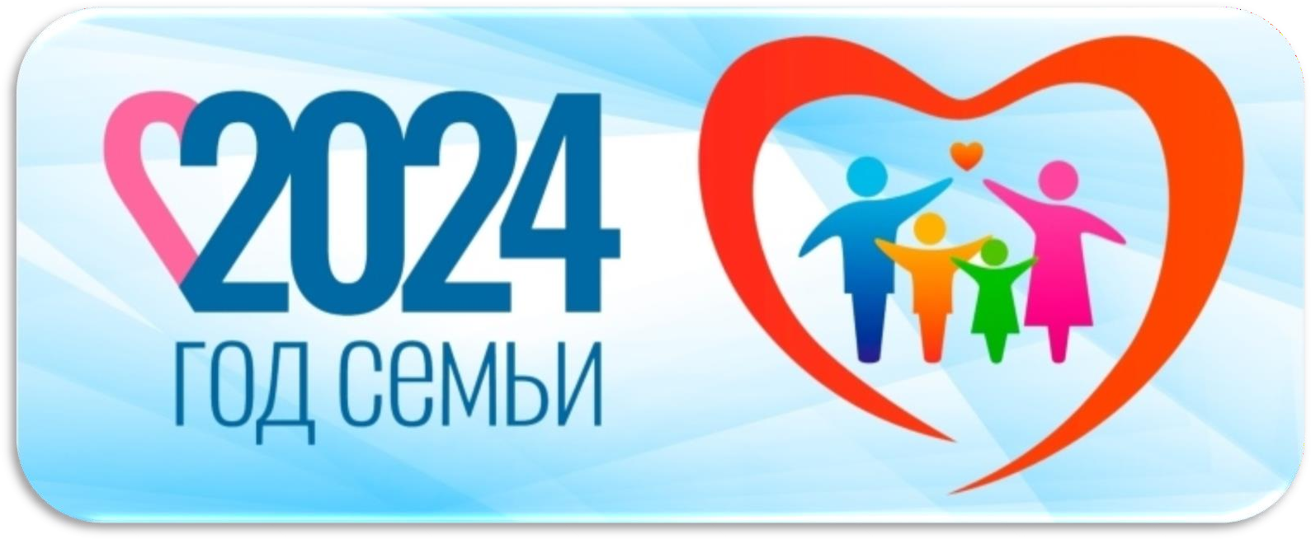

2024 год в России объявлен Годом семьи - Президент России Владимир Путин подписал указ, согласно которому 2024 год будет посвящён популяризации государственной политики в области защиты семьи и сохранению традиционных ценностей.
Семья – это основа любого общества, залог благополучия и процветания государства.
Сердце из двух половинок – это две судьбы людей, которые создают семью. В дизайн-
концепции – образ двух лебедей, которые символизируют любовь и преданность, пронесённые
сквозь года.
Цвета логотипа откликаются в душе многих, ведь розовые и голубые бирки часто надевают малышам в роддомах сразу после рождения.

